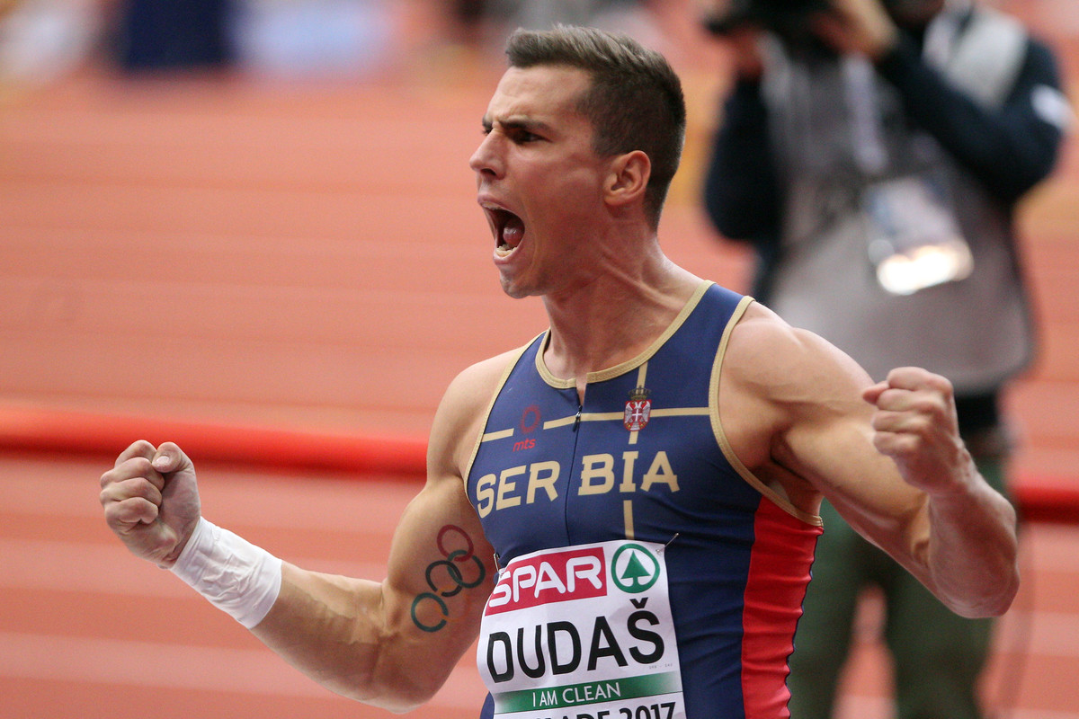

DUDAŠ Mihail ____

Rođen/Born: 1.11.1989. Novi Sad
Visina/Height: 1,82cm
Težina/Weight: 85kg.

Član/Member: AK Vojvodina (Novi Sad)

Trener/Coach: Goran Obradović, Feđa Kamasi

Razvoj/Year Progression
(desetoboj/decathlon)

2009- 7.855
2010- 7.966
2011- 8.256
2012- 8.154
2013- 8.275
2014- nm
2015- 7.720
2016- 8.174
2017- nm

Lični rekordi/PBS
60i- 6,90 (2011); 100- 10,67 (2013); 200- 21,82 (2010); 400- 47,47 (2011); 1000- 2:39,04i (2013); 1500- 4:24,30 (2009); 60h- 8,08i (2016); 110h- 14,59/14,52w (2013); HJ- 2,04 (2009)/2,08i (2013); PV- 4,90 (2011)/5,10i (2017); LJ- 7,63 (2010)/7,55 (2013); SP- 14,49 (2017)/14,39i (2012); DT- 47,34 (2016); JT- 59,98 (2012); Hep- 6.099i (2013).

Olimpijske igre/Olympic Games
2012- dnf; 2016- dnf;

Svetsko prvenstvo/World Championship
2011- 8.256 VI; 2013- 8.275 XIV; 2017- dnf;

Svetsko prvenstvo za juniore/World Junior Championship
2008- 7.663 BRONZ;

Prvenstvo Evrope/European Championship
2010- dnf; 2012- 8.154 IV; 2016- 8.153 BRONZ;

Prvenstvo Evrope u dvorani/European Indoor Championship
2013- 6.099 BRONZ; 2017- 5.239 XIV;

Prvenstvo Evrope za mlađe seniore/Euroepan Champonship U-23
2009- 7.855 BRONZ; 2011- 8-117 BRONZ;

Prvenstvo Evrope za juniore/European Junior Championship
2007- 7.072 XV mesto;

Reprezentacija Evrope/European Team Member
2010- World Cup (HJ- 1,98 VII)

Prvak Balkana/Balkan Games Winner
2015 (7.720);

Državni rekordi/Serbian Record Holder
Decathlon: 2011- 8.117; 8.256; 2013- 8.275; Heptathlon (dvorana/indoor): 2010- 5.709;
2011- 5.867;

DOKUMENTACIJA:
Ljubiša Gajić (Jagodina)
ATFS Serbia

